PCI Visconal® Ölkeller-Schutzanstrich
PCI Augsburg

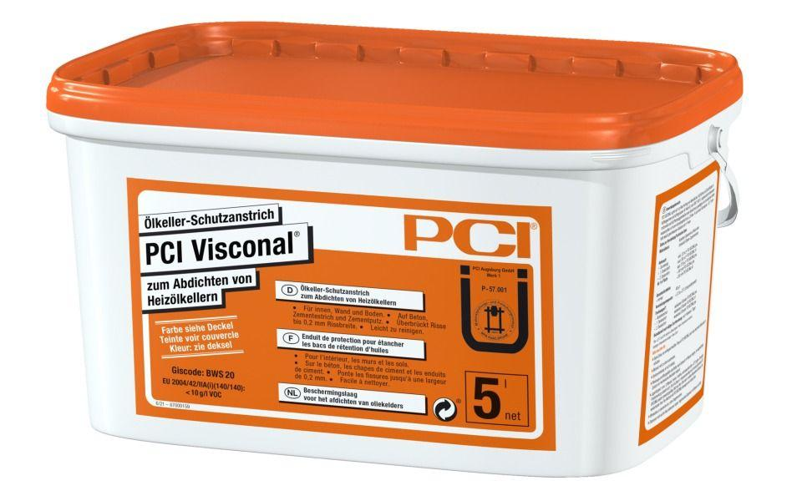Eigenschaften
Bindemittelbasis
Dispersion, Kunstharz
Eigenschaften
öldicht, temperaturbeständig
Farbton
grau, rot
Dichte (kg/m³)
1.650,00
Lagerfähigkeit in Monaten
12,00
pH-Wert
10,00 - 11,00
Trocknungszeit (min)
480,00
Verarbeitungstemperatur (°C)
5,00 - 25,00

